REPTE 1. Activitat 2. Aplicació dels aprenentatges
*Aquestes situacions no estan a la simulació, caldrà que apliquis el que has après.
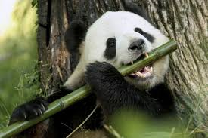
- Els pandes són animals que només mengen un tipus d'aliment (bambú). Quin tipus d’animal és el panda, pel que fa a la seva alimentació? Què passarà amb el panda si un altre animal que també menja bambú arriba al seu bosc? Justifica la teva resposta fent referència als conceptes treballats que creguis convenients.
h
És un animal especialista. Si un altre animal que s'alimenta de bambú arribés al bosc on habita el panda aquest disposaria de menys menjar. Competirien per els recursos. Probablement, al llarg dels anys s’extingiria.

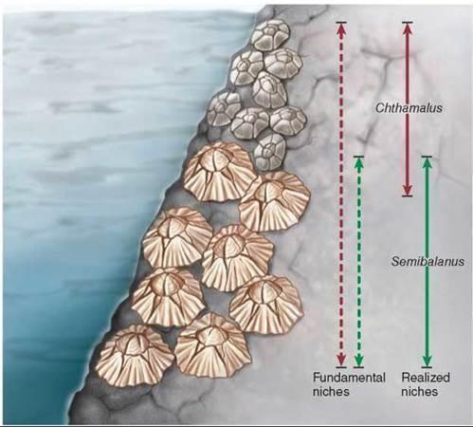
- Dues espècies de percebes viuen a zones poc profundes de l'oceà. Una espècie acostuma a viure a la part superior de les roques i l'altra viu a les zones més baixes. Expliqueu aquest fenomen fent referència al PRINCIPI DE L'EXCLUSIÓ COMPETITIVA. Podeu incloure altres conceptes en la vostra explicació com nínxol ecològic, desplaçament, competència…

Les dues espècies competeixen pels recursos. Probablement, sobretot competeixen per l’alimentació, el fitoplancton. Com que els dos no poden coexistir en un mateix ninxol i per un mateix aliment, una de les espècies de percebes s’ha adaptat a viure en zones menys profundes, on no tenen que competir amb l’altra espècies, viuen amb els mateixos aliments però amb diferents nínxols.

- En el vídeo “How wolves change rivers” podeu veure un bon exemple del concepte d’Espècie Clau (Keystone specie). Quina esdevé una “espècie clau” en l’ecosistema del parc Nacional de Yellowstone? Explica com aquesta espècie afecta indirectament en el nombre de plantes de la població i quines implicacions té això en les valls i la riquesa del Parc Nacional. Argumenta les teves respostes.

Link del video: How wolves change rivers
https://www.youtube.com/watch?v=ysa5OBhXz-Q&feature=youtu.be

El llop esdevé una espècie clau. Des que van arribar van començar a causar molts efectes. Primer, matant cérvols, van estabilitzar la població d’aquests. Però a més, la presència del llop va fer canviar el seu comportament. Els cérvols van començar a evitar nombroses parts del parc on podien ser atrapats pels llops més fàcilment.

En algunes àrees l’altura dels arbres es va multiplicar per cinc en només sis anys.

El nombre d’espècies d’ocells migratòries va començar a augmentar.

Les plantes que els cérvols menjaven constantment, van poder tornar a créixer, permetent a altres herbívors proliferar. Van créixer els arbres, el que va permetre als castors construir basses on habitarien petits mamífers, rèptils, amfibis i peixos. En l’alimentació del llop també es trobava el coiot. La seva caça va permetre als conills i altres petits mamífers proliferar, el que va servir d’aliment per a àguiles martes i altres rapinyaires. També va créixer el nombre d’ossos, ja que les seves preses van augmentar i els fruits del bosc van tornar a créixer.
El nombre de conills i rates va augmentar degut a que els llops van matar alguns coiots.
Els corbs i les àguiles es van menjar la carronya deixada pels llops.

Gràcies a l’aparició dels llops aquella àrea es va transformar cap a un millor ecosistema.

✓ 1pt
(✓) 0.5 pt
✘ 0 pt

Cada pregunta val 1 punt, excepte la pregunta 17 que val 3 pts i les definicions (pregunta 24) que valen 1 punt cadascuna.

